

**THANETMESHPREPTC6045**

Απολυπαντικό γάζας – προετοιμασία για emulsion

**Εφαρμογή:**

Το τοποθετούμε με μαλακή βούρτσα ή σφουγγάρι πάνω στη

Γάζα και από τις 2 πλευρές και το ξεπλένουμε με άφθονο νερό

**Πληροφορίες:**

Η επιφάνεια που μας αφήνει είναι έτοιμη να δεχθεί άλειμμα emulsion

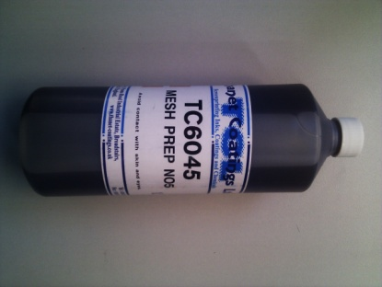

Για οποαδήποτε πληροφορία,

παρακαλώ μη διστάσετε να επικοινωνήσετε μαζί μας στο τηλ. της εταιρείας μας: 210 5771055